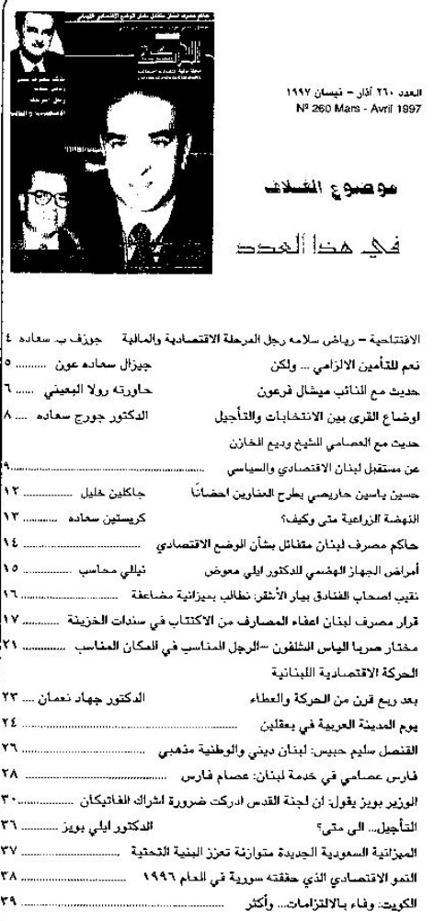
الحركة – أقتصادية، ماليّة، تأمين، نقل، مصارف- العدد 260 – آذار – نيسان 1997

